基于自适应多尺度加权的多变量网络流量预测方法
[请填写作者姓名]
（[请填写工作单位] [请填写部门]，[省 市 邮编]）
摘要：骨干网络中的源—目的节点对流量随时间持续变化，同一序列中既能观察到短时起伏，也存在突发变化和较慢的趋势成分。若始终在单一时间分辨率上进行预测，不同流量状态下的信息利用会受到限制。基于这一问题，本文构建样本级自适应多尺度预测方法。尺度1、2和4的序列由非重叠平均池化得到，并分别交由DLinear专家处理；输入窗口的均值、标准差、末时刻均值和平均绝对一阶差分用于生成Softmax尺度权重，再据此组合3个尺度的预测结果。实验采用Abilene和GÉANT两个骨干网流量数据集。3个共同随机种子下，所提方法的MSE相对DLinear分别降低4.06%和4.43%，相对LightTS分别降低29.89%和46.83%；8个随机种子的消融实验中，相对固定等权融合分别降低1.67%和4.68%。从两个数据集的结果看，在参数只小幅增加的情况下，按样本调整尺度权重能够降低平均预测误差。
关键词：网络流量预测；多变量时间序列；多尺度学习；自适应加权；DLinear
中图分类号：TP393 文献标志码：A
A Multivariate Network Traffic Forecasting Method Based on Adaptive Multiscale Weighting
[Author Name]
([Affiliation] [Department], [City] [Postcode], China; Corresponding author: [Name], E-mail: [E-mail])
Abstract: Backbone origin-destination (OD) traffic does not evolve at a single temporal pace. Short-term fluctuations, abrupt changes, and slower trends may appear in the same traffic sequence, whereas a fixed-scale model always uses one temporal resolution. A sample-wise adaptive multiscale forecasting method is therefore proposed. Non-overlapping average pooling at scales 1, 2, and 4 is applied to obtain multiresolution sequences, which are processed by separate DLinear experts. The mean, standard deviation, latest-step mean, and mean absolute first difference of each input window are also extracted and fed into a lightweight routing network. Softmax weights produced by the router are used to combine the three forecasts. Experiments are carried out on the Abilene and GÉANT backbone traffic datasets. With three common random seeds, the proposed method reduces MSE by 4.06% and 4.43% compared with DLinear and by 29.89% and 46.83% compared with LightTS. In the eight-seed ablation experiment, the MSE reductions over fixed equal weighting are 1.67% and 4.68%, respectively. The results on both datasets show that the relative contribution of different temporal scales can be adjusted for each input sample with only a small increase in model parameters.
Key words: network traffic forecasting; multivariate time series; multiscale learning; adaptive weighting; DLinear

云计算、视频业务、数据中心互联及智能网络应用持续扩展后，骨干网络中的流量规模随之上升，业务变化也更难用单一模式概括。源—目的节点对（origin-destination，OD）流量既可能呈现较稳定的周期变化，也会在局部时间段内出现明显波动。对网络管理而言，后一时段OD流量若能被提前估计，容量规划、拥塞预警、资源调度和流量工程就可以获得更直接的数据参考。由此，预测模型除了要描述较长时间范围内的变化，还需要保留对局部波动的刻画。
网络流量预测早期多采用统计模型，随后机器学习和深度学习方法逐渐进入这一任务。Lohrasbinasab等[1]系统梳理了网络流量预测方法的发展。Qin等[2]在通信网络流量预测中引入图神经网络，同时考虑空间关联和时间依赖；韦烜等[10]围绕大型IP网络流量矩阵开展分析与预测，讨论了OD变量关联对预测结果的影响。针对具有周期性的流量序列，唐文杰等[11]提出CycleLLH模型，将周期信息纳入预测。现有工作已经从时间变化、变量关联和周期规律等不同方面展开研究。
同一段网络流量在不同时间分辨率下呈现出的信息并不相同。原始分辨率更容易保留局部起伏，经过时间聚合后，一部分短时扰动被削弱，较慢的变化趋势会更清楚。Zhou等[3]利用深度回声状态网络开展多尺度网络流量预测；DLinear[4]采用时间序列分解和线性映射完成预测；TimeMixer[5]通过多尺度混合机制处理不同分辨率序列；LightTS[6]则使用采样导向的MLP结构进行快速多变量时间序列预测。已有方法说明，多时间尺度信息和轻量预测结构可以在同一预测框架中结合。
实际流量序列中，各输入窗口的状态差异较大：有的窗口短时波动明显，有的窗口则主要呈现较平缓的趋势。于是，尺度1、2和4在不同窗口中的作用也不必始终相同。固定尺度或固定融合比例无法随这种差异改变。本文在3个尺度上分别构造输入并由DLinear完成预测，再利用当前窗口的统计特征确定样本级尺度权重。Abilene和GÉANT用于实验验证，同时设置外部基线比较、固定等权消融、8个随机种子重复实验和路由权重分析。

1 自适应多尺度网络流量预测方法
图1所示流程从原始OD流量开始。完成对数变换和标准化后，数据分别形成尺度1、2和4的输入序列，3组序列各自送入DLinear专家。每个专家输出长度为H的预测结果；另一条支路根据当前输入窗口的统计量计算3个尺度权重。最终结果由这3个专家输出按权重组合得到。

图1 自适应多尺度网络流量预测方法框架

1.1 问题定义与数据预处理
记预处理后的多变量流量序列为 xt∈RC，t表示时间索引，C表示OD变量数。第n个样本对应的输入与目标定义为
$X_{n}=\left[x_{n},…,x_{\left\{n+L-1\right\}}\right]∈R^{\left\{L×C\right\}},$ (1)
$Y_{n}=\left[x_{\left\{n+L\right\}},…,x_{\left\{n+L+H-1\right\}}\right]∈R^{\left\{H×C\right\}}.$ (2)
本文取输入长度L=96、预测长度H=24、变量数C随具体数据集的有效OD维度确定，学习映射Ŷ_{n}=f_{θ}(X_{n})。原始非负流量v_{t,c}先作对数变换
$u_{\left\{t,c\right\}}=\log\left(1+v_{\left\{t,c\right\}}\right),$ (3)
再按变量进行标准化：
$x_{\left\{t,c\right\}}=\frac{u_{\left\{t,c\right\}}-μ_{c}^{\left\{tr\right\}}}{σ_{c}^{\left\{tr\right\}}}.$ (4)
其中μctr和σctr只在训练集上计算，验证集和测试集直接使用训练阶段得到的参数。由于不同OD变量的流量量级差异较大，原始非负流量先进行log(1+x)变换，再按变量标准化。数据仍按时间顺序以6∶2∶2划分为训练集、验证集和测试集，各集合内部独立生成滑动窗口。

1.2 多尺度序列构造
设尺度集合S={1,2,4}。对于任一尺度s，采用窗口大小为s、步长也为s的非重叠平均池化：
$X_{\left\{n,t\right\}}^{\left\{\left(s\right)\right\}}=\left(\frac{1}{s}\right)Σ_{{\left\{i=0\right\}}_{\left\{n,st+i\right\}}^{\left\{s-1\right\}X}}, t=0,…,\frac{L}{s}-1.$ (5)
本文使用尺度集合S={1,2,4}。尺度1保留96步原始输入；尺度2对相邻2点进行非重叠平均，得到48步序列；尺度4进一步得到24步序列。尺度变大后，局部起伏会被逐步平滑，因此3组序列保留的信息侧重点并不相同。平均池化本身不包含可训练参数。

1.3 DLinear尺度专家
尺度1、2和4各配置一个DLinear专家[4]。对尺度s的输入，使用长度q=25的中心移动平均提取趋势项，序列两端以端点复制方式保持长度：
$T_{\left\{n,t\right\}}^{\left\{\left(s\right)\right\}}=\left(\frac{1}{q}\right)Σ_{\left\{i=-m\right\}}^{\left\{m\right\}{\bar{X}}_{\left\{n,t+i\right\}}^{\left\{\left(s\right)\right\}}}, q=2m+1=25,$ (6)
$R_{n}^{\left\{\left(s\right)\right\}}=X_{n}^{\left\{\left(s\right)\right\}}-T_{n}^{\left\{\left(s\right)\right\}}.$ (7)
趋势项T^{(s)}和余项R^{(s)}沿时间维分别通过线性层映射到预测长度H：
$Ŷ_{n}^{\left\{\left(s\right)\right\}}=W_{T}^{\left\{\left(s\right)\right\}T_{n}^{\left\{\left(s\right)\right\}}}+b_{T}^{\left\{\left(s\right)\right\}}+W_{R}^{\left\{\left(s\right)\right\}R_{n}^{\left\{\left(s\right)\right\}}}+b_{R}^{\left\{\left(s\right)\right\}}.$ (8)
对3个尺度分别使用独立DLinear专家[4]。尺度输入先经过长度q=25的中心移动平均得到趋势项，原序列减去趋势项后得到余项，随后两部分沿时间维分别进行线性映射。同一尺度内的OD变量共享时间映射参数，而尺度之间不共享参数。

1.4 样本级自适应尺度加权
3个DLinear专家输出后，融合权重由当前输入样本决定。若直接取1/3等权，流量平稳时和波动明显时采用的尺度比例完全相同。本文从原始输入Xn提取四维统计向量zn=[μn,σn,ℓn,dn]，其中
$μ_{n}=\left(\frac{1}{LC}\right)Σ_{\left\{t,c\right\}X_{\left\{n,t,c\right\}}}, σ_{n}=\sqrt{\left(\frac{1}{LC}\right)Σ_{\left\{t,c\right\}\left(X_{\left\{n,t,c\right\}}-μ_{n}\right)}^{2}},$ (9)
$l_{n}=\left(\frac{1}{C}\right)Σ_{cX_{\left\{n,L-1,c\right\}}}, d_{n}=\left(\frac{1}{\left(L-1\right)C}\right)Σ_{{\left\{t=1\right\}}_{c\left|X_{\left\{n,t,c\right\}}-X_{\left\{n,t-1,c\right\}}\right|}^{\left\{L-1\right\}Σ}}.$ (10)
μn、σn、ℓn和dn分别表示输入窗口的总体水平、离散程度、最近状态和平均变化强度。4个统计量输入隐藏维数为16的两层感知器，输出3个尺度分数。该路由器只处理低维统计量，没有再叠加额外的时序编码模块。
$a_{n}=W_{2ReLU\left(W_{1z_{n}}+b_{1}\right)}+b_{2}.$ (11)
3个尺度分数经Softmax处理后得到非负权重，且3个权重之和为1：
$α_{\left\{n,s\right\}}=\frac{\exp\left(a_{\left\{n,s\right\}}\right)}{Σ_{\left\{j∈S\right\}exp}\left(a_{\left\{n,j\right\}}\right)}, α_{\left\{n,s\right\}}≥0, Σ_{sα_{\left\{n,s\right\}}}=1.$ (12)
最终预测为
$Ŷ_{n}=Σ_{\left\{s∈S\right\}α_{\left\{n,s\right\}Ŷ_{n}^{\left\{\left(s\right)\right\}}}}.$ (13)
Softmax输出对应当前输入样本的一组尺度权重，3个权重之和为1，并在该窗口内由全部OD变量共享。固定等权消融不使用样本相关权重，而是将3个尺度统一设为1/3；其尺度集合、DLinear专家和训练过程保持一致。

1.5 训练目标与模型复杂度
模型以所有样本、预测时刻和OD变量上的均方误差为目标：
$L_{\left\{MSE\right\}}=\left(\frac{1}{NHC}\right)Σ_{\left\{n=1\right\}}^{\left\{N\right\}Σ_{\left\{h=1\right\}}^{\left\{H\right\}Σ_{\left\{c=1\right\}}^{\left\{C\right\}{\left(Y_{\left\{n,h,c\right\}}-Ŷ_{\left\{n,h,c\right\}}\right)}^{2}}}}.$ (14)
参数训练使用Adam优化器，模型选择依据为验证集MSE。DLinear、固定等权多尺度模型和本文方法的可训练参数量分别为4656、8208和8339。样本级路由模块相对固定等权模型增加131个参数。

2 实验与结果分析

2.1 数据集与实验设置
实验数据来自CESNET TS-Zoo[7]，选取其中的Abilene[8]和GÉANT[9] 1 h聚合流量矩阵。Abilene保留144维有效OD流量；GÉANT去除恒定通道后保留524维，OD变量数量更大。两个数据集分别按时间顺序以6∶2∶2划分，输入长度L=96，预测长度H=24，数据预处理与第1.1节相同。表1给出了具体数据规模和预测任务设置。
表1 数据集与预测任务设置
数据集 | 时间点 | 有效变量C | 训练/验证/测试时间点 | 训练/验证/测试窗口 | L/H
Abilene | 4656 | 144 | 2793/931/932 | 2674/812/813 | 96/24
GÉANT | 2849 | 524 | 1709/570/570 | 1590/451/451 | 96/24
所有对比模型使用相同的数据划分、输入长度和评价指标，批量大小均为16。DLinear、固定等权多尺度模型和本文方法最多训练30轮，LightTS最多训练50轮，各模型均以验证集MSE选择结果。外部基线比较使用随机种子42—44；核心模型另外在42—49共8个随机种子下重复训练。

2.2 对比模型与评价指标
实验中的对比对象包括3类：单尺度DLinear、LightTS和固定等权多尺度模型。DLinear与LightTS用于外部基线比较；固定等权多尺度模型与本文方法使用相同的尺度集合{1,2,4}和DLinear专家，但不使用路由网络，3个尺度始终以1/3权重融合。
预测误差采用均方误差（MSE）、平均绝对误差（MAE）和均方根误差（RMSE）衡量。MSE按式（14）计算，MAE和RMSE分别为
$MAE=\left(\frac{1}{N_{\left\{te\right\}HC}}\right)Σ_{\left\{n,h,c\right\}\left|Y_{\left\{n,h,c\right\}}-Ŷ_{\left\{n,h,c\right\}}\right|},$ (15)
$RMSE=\sqrt{MSE}.$ (16)
MSE、MAE和RMSE均基于标准化后的数据计算。正文比较时主要采用MSE和MAE；表2统计随机种子42—44的均值±标准差，表3统计随机种子42—49的均值±标准差。

2.3 两数据集外部基线比较
表2中，本文方法在Abilene上的MSE为0.186，在GÉANT上为0.434。对应DLinear，两项结果分别降低4.06%和4.43%；对应LightTS，分别降低29.89%和46.83%。MAE也呈现相同的变化方向。
表2 三随机种子外部基线比较
数据集 | 模型 | 参数量 | MSE | MAE
Abilene | DLinear | 4656 | 0.194±0.002 | 0.188±0.009
Abilene | LightTS | 130162 | 0.265±0.011 | 0.204±0.008
Abilene | 本文方法 | 8339 | 0.186±0.002 | 0.168±0.001
GÉANT | DLinear | 4656 | 0.454±0.007 | 0.383±0.006
GÉANT | LightTS | 384382 | 0.817±0.024 | 0.523±0.014
GÉANT | 本文方法 | 8339 | 0.434±0.051 | 0.370±0.031
图2给出了随机种子42—44的单次结果。Abilene的3次实验中，本文方法的MSE和MAE均低于DLinear和LightTS。GÉANT上，相对LightTS的3次结果均较低；与DLinear比较时存在个别随机种子的波动，但3次结果的平均值仍低于DLinear。
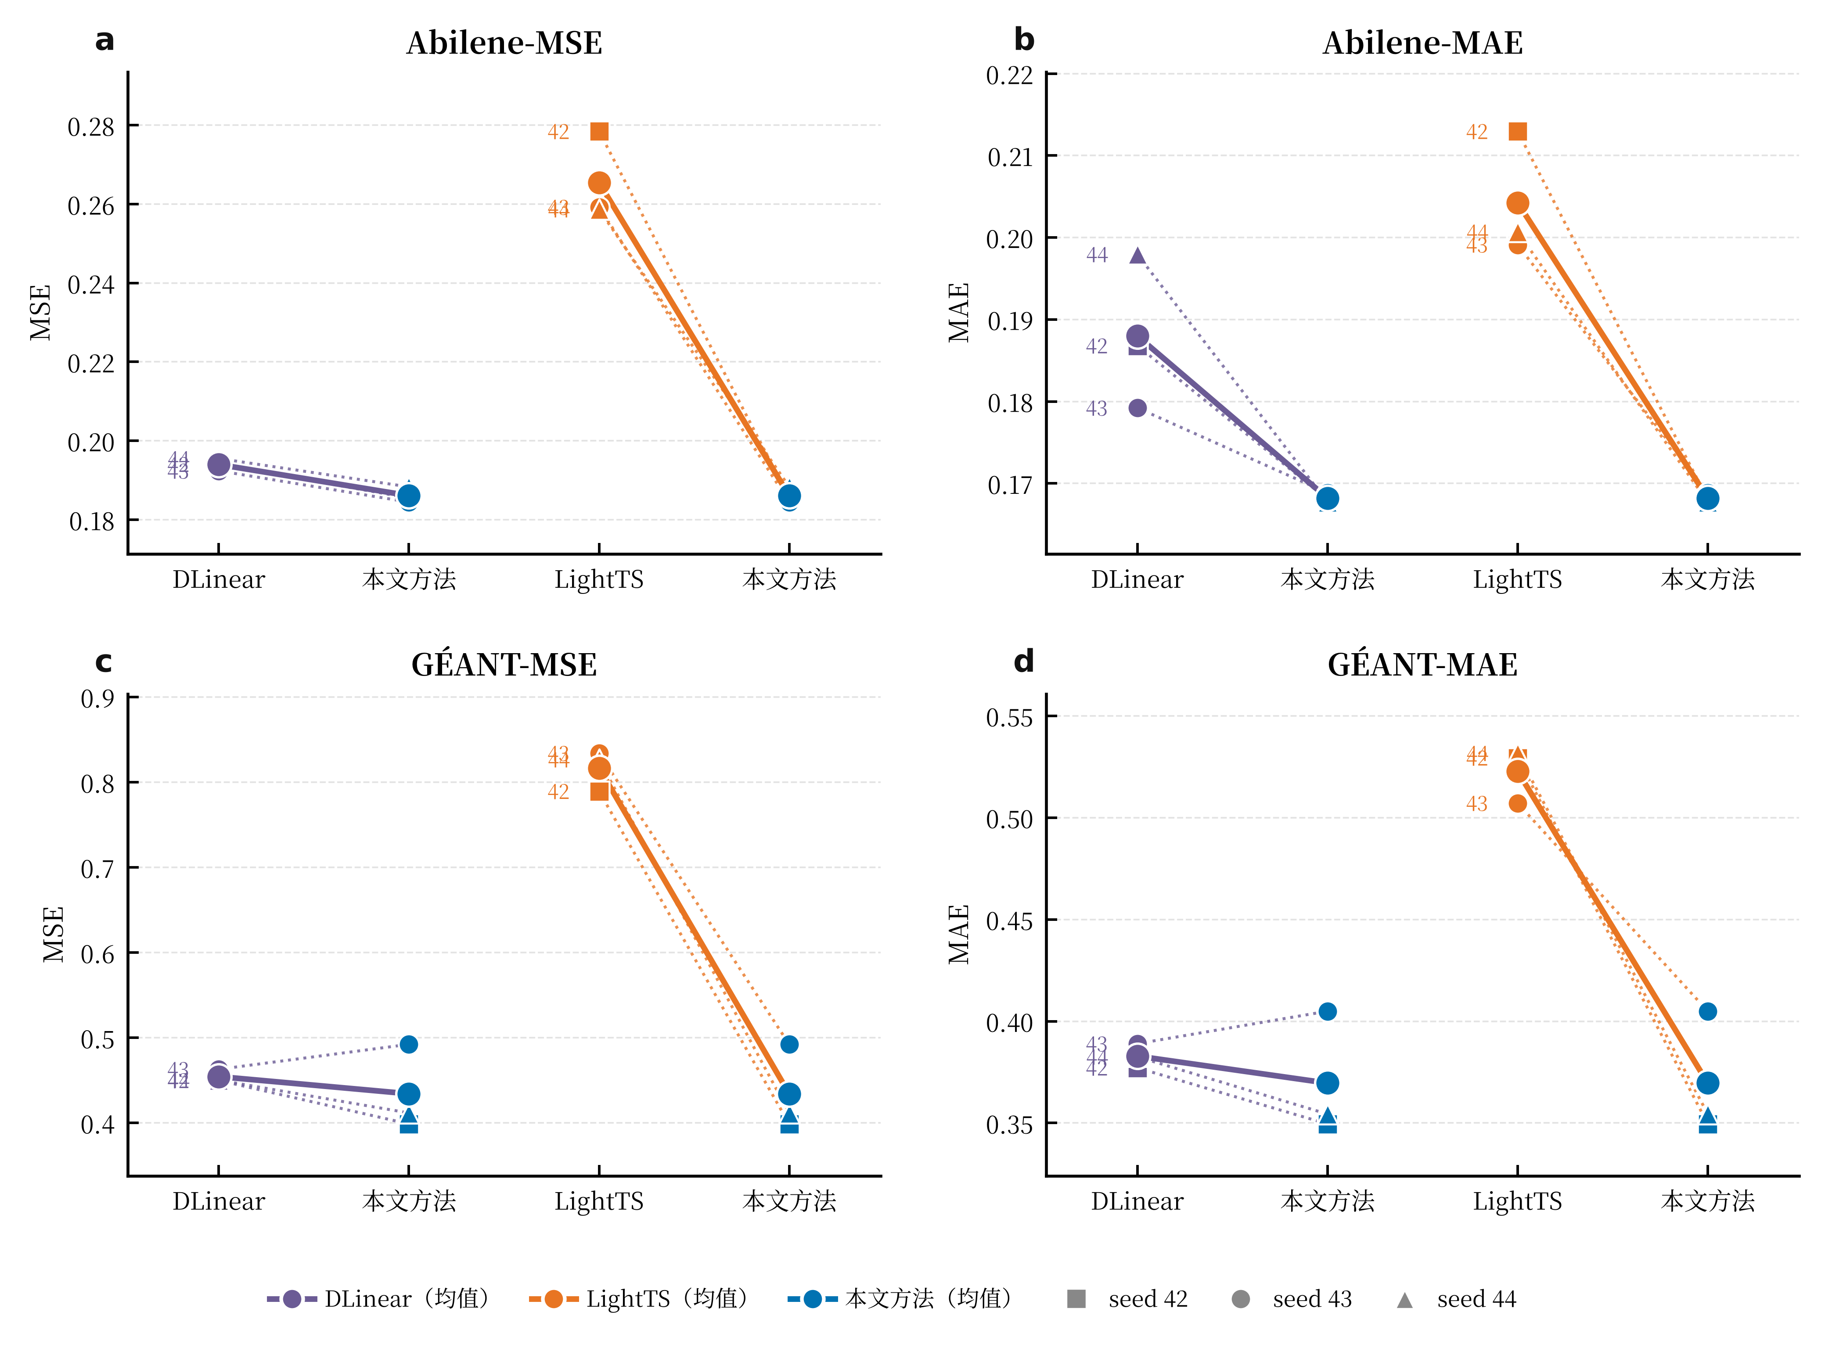
图2 Abilene与GÉANT上三随机种子外部基线配对结果

2.4 八随机种子核心消融与稳定性
表3使用随机种子42—49重新统计核心模型。本文方法相对DLinear在Abilene和GÉANT上的平均MSE分别降低2.77%和2.37%。固定等权模型已包含相同的3个DLinear尺度专家，在此基础上，本文方法的MSE仍分别降低1.67%和4.68%。
表3 八随机种子核心模型结果
数据集 | 模型 | 参数量 | MSE | MAE
Abilene | DLinear | 4656 | 0.194±0.002 | 0.189±0.008
Abilene | 固定等权多尺度 | 8208 | 0.192±0.002 | 0.191±0.006
Abilene | 本文方法 | 8339 | 0.189±0.003 | 0.173±0.008
GÉANT | DLinear | 4656 | 0.437±0.016 | 0.371±0.011
GÉANT | 固定等权多尺度 | 8208 | 0.447±0.014 | 0.377±0.009
GÉANT | 本文方法 | 8339 | 0.426±0.029 | 0.366±0.018
图3采用同一随机种子进行配对比较。Abilene的8个随机种子中，本文方法有6次取得更低MSE；GÉANT中有7次。两个数据集的平均ΔMSE均为正。
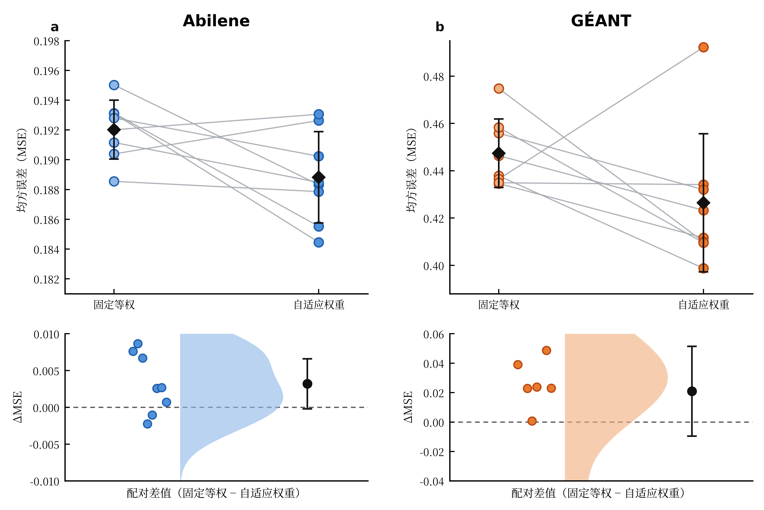
图3 固定等权与自适应权重的八随机种子配对MSE及配对差值分布

2.5 路由权重分析
图4统计随机种子42—49下全部测试窗口的尺度权重，用于查看路由网络在测试集上的实际权重分配。固定等权模型的权重恒为1/3，而本文方法的权重随输入窗口变化。
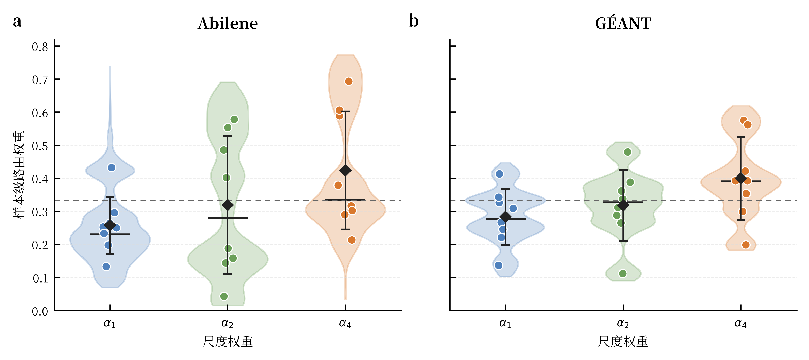
图4 八随机种子下样本级自适应路由权重分布
Abilene中α1、α2和α4的平均权重依次为0.257、0.319和0.424；GÉANT中依次为0.283、0.318和0.399。两组结果中尺度4的平均权重都最高，尺度1最低。24步预测下，路由网络对较粗尺度分配了更高权重，同时仍保留尺度1和尺度2的贡献。
表2和图2用于比较本文方法与外部基线，表3和图3对应固定等权与自适应加权的比较。两部分实验得到的变化方向一致。图4进一步给出了3个尺度在测试样本中的实际权重分布，可以看到各尺度占比并非固定。
3 结论
本文围绕骨干网络OD流量的多时间尺度变化开展预测。尺度1、2和4分别由DLinear专家处理，轻量路由网络根据输入窗口统计量确定融合权重。Abilene和GÉANT实验中，本文方法相对DLinear、LightTS和固定等权多尺度模型取得了更低的平均预测误差；3个尺度的路由权重也呈现不同分布。路由模块只增加131个参数，在模型规模变化较小的情况下完成多尺度预测结果的样本级融合。
参考文献
[1] LOHRASBINASAB I, KESHAVARZ A, AMIN-NEJAD S, et al. From statistical- to machine learning-based network traffic prediction[J]. Transactions on Emerging Telecommunications Technologies, 2022, 33(4): e4394. DOI: 10.1002/ett.4394.
[2] QIN L, GU H, WEI W, et al. Spatio-temporal communication network traffic prediction method based on graph neural network[J]. Information Sciences, 2024, 679: 121003. DOI: 10.1016/j.ins.2024.121003.
[3] ZHOU J, HAN T, XIAO F, et al. Multiscale network traffic prediction method based on deep echo-state network for Internet of Things[J]. IEEE Internet of Things Journal, 2022, 9(21): 21862-21874. DOI: 10.1109/JIOT.2022.3181807.
[4] ZENG A, CHEN M, ZHANG L, et al. Are transformers effective for time series forecasting?[C]//Proceedings of the AAAI Conference on Artificial Intelligence. 2023, 37(9): 11121-11128. DOI: 10.1609/aaai.v37i9.26317.
[5] WANG S, WU H, SHI X, et al. TimeMixer: decomposable multiscale mixing for time series forecasting[C]//International Conference on Learning Representations. 2024.
[6] ZHANG T, ZHANG Y, CAO W, et al. Less is more: fast multivariate time series forecasting with light sampling-oriented MLP structures[EB/OL]. (2022-07-04)[2026-09-20]. https://arxiv.org/abs/2207.01186. DOI: 10.48550/arXiv.2207.01186.
[7] KUREŠ M, KOUMAR J, HYNEK K. CESNET TS-Zoo: a library for reproducible analysis of network traffic time series[C]//2025 21st International Conference on Network and Service Management. 2025. DOI: 10.23919/CNSM67658.2025.11297513.
[8] ZHANG Y, ROUGHAN M, DUFFIELD N, et al. Fast accurate computation of large-scale IP traffic matrices from link loads[J]. ACM SIGMETRICS Performance Evaluation Review, 2003, 31(1): 206-217. DOI: 10.1145/885651.781053.
[9] UHLIG S, QUOITIN B, LEPROPRE J, et al. Providing public intradomain traffic matrices to the research community[J]. ACM SIGCOMM Computer Communication Review, 2006, 36(1): 83-86. DOI: 10.1145/1111322.1111341.
[10] 韦烜, 刘志华, 李青, 等. 大型IP网络流量矩阵分析预测的探讨研究[J]. 系统工程与电子技术, 2024, 46(6): 2164-2173. DOI: 10.12305/j.issn.1001-506X.2024.06.35.
[11] 唐文杰, 肖一磊, 孔祥宇, 等. CycleLLH：一种基于周期性整合的新型网络流量预测模型[J]. 计算机学报, 2024, 47(12): 2867-2888. DOI: 10.11897/SP.J.1016.2024.02867.

